INSTRUCTIVO

INFORME DE RENDICIÓN DE CUENTAS
RELATIVO A LA EMISIÓN DE ÓRDENES DE COMPRA EXCEPTUADAS DEL CONTROL PREVIO

- Objetivo del formato: Formalizar y estandarizar la presentación para el Informe de Rendición de Cuentas Trimestral que remitan los Titulares de las Entidades Públicas a la Subdirección de Rendición de Cuentas de la Contraloría General de la República de Panamá, sobre la emisión de las órdenes del compra exceptuadas de Control Previo y Refrendo para la adquisición de bienes y servicios por medio de Convenios Marco.

- Áreas involucradas: Entre las áreas involucradas en la elaboración del informe de rendición de cuentas, se encuentran Administración, Finanzas, Contabilidad y Compras o las que la entidad indique conforme a las normas de la organización interna.

- Encabezado: Debe contener en mayúscula cerrada lo siguiente:

Nombre de la Entidad: Indicar el nombre de la Institución.

Título del informe: Corresponde al tema sobre el cual se rinde cuenta

Periodo de la rendición de cuentas: Corresponde al trimestre objeto de la rendición de cuentas.

- Aspectos generales:

Nombre del campo | Detalle
Representante legal de la entidad | Nombre completo del titular de la Entidad.
Convenio Marco | Indicar el número del Convenio Marco y su descripción.
Fundamento legal: | Indicar la Resolución de Excepción de Control Previo.
- Órdenes de compras emitidas:

Nombre del campo |  | Detalle
Reg. |  | Numeración consecutiva del registro de las órdenes de compra.
No. Orden de Compra. |  | Indicar el número de la orden de compra, emitida para ejecutar el presupuesto de gasto.
Trimestre Anterior |  | Casilla utilizada para ingresar datos de órdenes de compra de trimestres anteriores que aún mantienen saldos por devengar.
N°. De Ajuste. |  | Indicar el número de ajuste que se ha realizado a la orden de compra.
Fecha de la Orden de Compra/Ajuste |  | Indicar el día, mes y año de la emisión de la orden de compra.
Fecha de Publicación |  | Indicar el día, mes y año de la publicación de la orden de compra en el Portal PanamaCompra, posterior a las autorizaciones.
No. de Renglón/ Convenio Marco |  | Indicar el número de renglón dentro del Convenio Marco.
Partida Presupuestaria/ o Código Financiero |  | Indicar el número de partida presupuestaria o fuente de financiamiento a la cual se carga la orden de compra.
No. de Requisición de Compras |  | Indicar la descripción completa del número de la Requisición de Compra (RC) que asigna el Sistema PanamaCompra.
Unidad Solicitante |  | Indicar el departamento o unidad solicitante del bien o servicio.
Proveedor |  | Registrar el nombre del proveedor de la orden de compra.
RUC y D.V. |  | Indicar el número completo del Registro Único del Contribuyente y digito verificador, relacionado al proveedor del bien o servicio.
Término de la Garantía |  | Indicar el período durante el cual el proveedor está obligado a responder por las condiciones de calidad, idoneidad, seguridad y buen funcionamiento del bien o servicio.

- Información financiera de la orden de compra:

Nombre del campo | Detalle
Monto del compromiso | Corresponde al valor total de la orden de compra en balboas, incluyendo el ITBMS.
Monto devengado | Corresponde al monto de los bienes y servicios recibidos en balboas, durante el trimestre en que se rinde cuenta.
Saldo por devengar | Corresponde al saldo pendiente por devengar de la orden de compra dentro del trimestre de la rendición.
Saldos provenientes de trimestres anteriores | Corresponde al saldo pendiente por devengar de la orden de compra de períodos anteriores.
Monto devengado | Corresponde al monto de los bienes y servicios recibidos en balboas, durante el trimestre en que se rinde cuenta.
Saldo actualizado | Corresponde al saldo actualizado pendiente por devengar de períodos anteriores.
No. de Informe de Recepción | Indicar el número del Acta de Entrega del bien o servicio o número de informe que emite el sistema que utiliza la entidad.
Término de entrega del bien o servicio | Registrar el día, mes y año de la entrega del bien o servicio objeto de la orden de compra. (En el evento de que este compuesta de varios renglones con términos de entrega diferentes, indicarlos de forma cronológica.)
Fecha de vencimiento | Registrar el día, mes y año del vencimiento de la orden de compra.
Observaciones | Toda anotación que agregue información sobre la emisión de las órdenes de compra; ejemplo, si es multianual, indicarlo así y el período de la vigencia. Asimismo en caso de ajuste describirlo.

G. Ejecución presupuestaria:

Nombre del campo | Detalle
Monto del Compromiso | Sumatoria del monto de las órdenes de compra emitidas, dentro del trimestre en que se rinde cuenta. (Esta información queda definida por fórmula).
Monto Devengado | Sumatoria del monto de los bienes y servicios recibidos, dentro del trimestre en que se rinde cuenta. (Esta información queda definida por fórmula).
Saldo por Devengar | Sumatoria del monto que quedó pendiente por devengar, dentro del trimestre en que se rinde cuenta. (Esta información queda definida por fórmula).
Saldo por Devengar de periodos anteriores | Sumatoria del monto que quedó pendiente por devengar de períodos anteriores. (Esta información queda definida por fórmula).
Monto Devengado en el trimestre | Sumatoria del monto de los bienes y servicios recibidos, dentro del trimestre en que se rinde cuenta, correspondiente a órdenes de compras de períodos anteriores (Esta información queda definida por fórmula).
Saldo actualizado en el trimestre | Sumatoria del monto actualizado que quedó pendiente por devengar de otros trimestres, dentro del período en que se rinde cuenta. (Esta información queda definida por fórmula).

Elaborado por: | Nombre y firma del servidor público, encargado de elaborar los datos del informe.
Revisado por: | Nombre y firma del servidor público, encargado de revisar los datos del informe.
Aprobado por: | Nombre y firma de la máxima autoridad de la Entidad que aprueba el informe.

GUÍA PARA OPERACIÓN DE LAS INTERFACES
PANTALLA DE INICIO
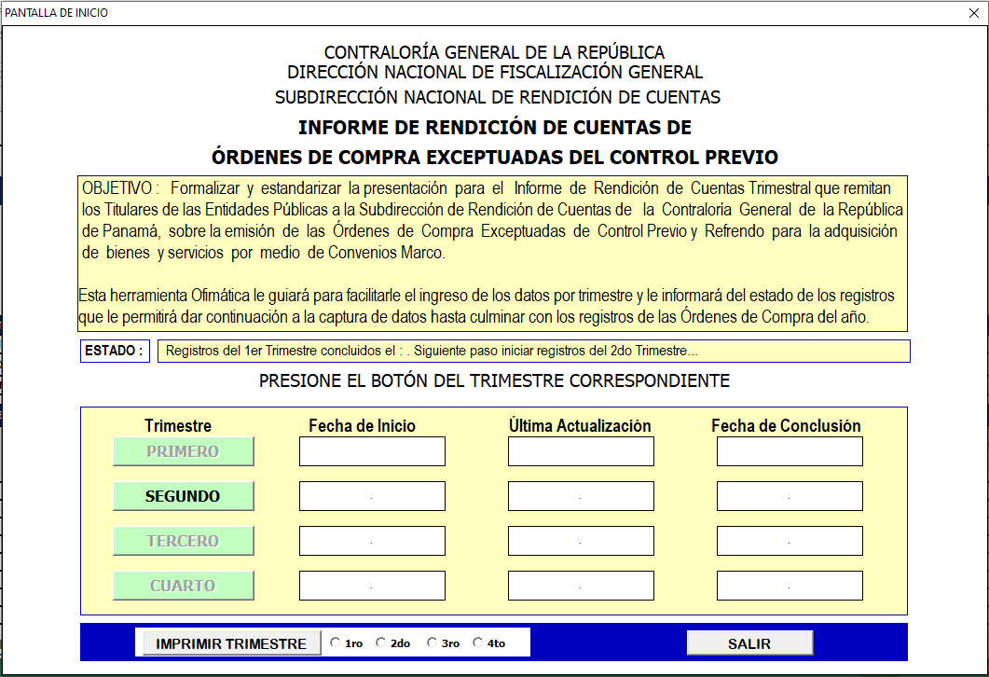

Es la interface que el archivo de Excel le presenta al usuario para facilitar la interacción en el llenado de la hoja de Excel.

Presenta la siguiente información:

Encabezados: que enuncian la entidad de la Contraloría General de la República, la Dirección de Fiscalización y la Subdirección de Rendición de Cuentas. Además del título del objeto de esta herramienta ofimática.
Objetivo: Breve descripción del propósito de esta herramienta para los reportes de informes de rendición de cuentas amparadas por Convenios Marco.
Estado: leyenda que informará al usuario el estado de los registros en el archivo de Excel.
Botones bajo el título “Trimestre”.
PRIMERO: Muestra la interface para captura de las órdenes de compra del 1er trimestre
SEGUNDO: Muestra la interface para captura de las órdenes de compra del 2do trimestre
TERCERO: Muestra la interface para captura de las órdenes de compra del 3er trimestre
CUARTO: Muestra la interface para captura de las órdenes de compra del 4to trimestre

IMPRIMIR TRIMESTRE: es utilizado en conjunto con las opciones , para realizar la impresión previa de los datos capturados en el trimestre seleccionado 1ro, 2do, 3ro o 4to.

SALIR: Utilizado para cerrar la herramienta de Excel.
Campos bajo los siguientes títulos:

Fecha de inicio: Almacena la fecha en la cual se realiza el primer registro del trimestre.
Última Actualización: Fecha en que se actualiza los registros del trimestre
Fecha de Conclusión: Fecha en que se concluye con los registros del trimestre

REGISTRO DE DATOS DE LA ORDEN DE COMPRA
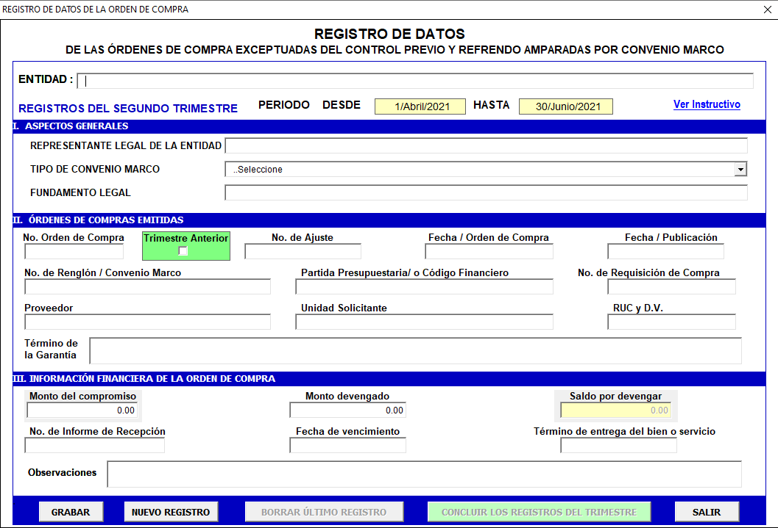

Esta interface le permitirá al usuario alimentar los datos en la hoja del Excel de una forma más cómoda.

Descripción de campos de la interface:

Entidad: Ingresar el nombre completo de la Entidad
Representante legal de la entidad: Nombre completo del titular de la Entidad.
Convenio Marco: Seleccionar del listado el Convenio Marco
Fundamento legal: Aparecerá automáticamente al seleccionar el Convenio Marco
No. Orden de Compra: Número de la orden de compra.
Trimestre Anterior: Casilla utilizada para ingresar datos de órdenes de compra de trimestres anteriores que aún mantiene saldos por devengar.
N°. De Ajuste. : Número de ajuste que se ha realizado a la orden de compra
Fecha de la Orden de Compra/Ajuste: Día, mes y año de la emisión de la orden de compra
Fecha de Publicación: Día, mes y año de la publicación de la orden de compra en el Portal PanamaCompra.
No. de Renglón/ Convenio Marco: Número de renglón dentro del Convenio Marco.
Partida Presupuestaria/ o Código Financiero: Número de partida presupuestaria o fuente de financiamiento.
No. de Requisición de Compras: Número de la Requisición de Compras (RC) que asigna el Sistema PanamaCompra.
Unidad Solicitante: Departamento o unidad solicitante del bien o servicio.
Proveedor: Nombre del proveedor de la orden de compra.
RUC y D.V.: Número completo del Registro Único del Contribuyente y digito verificador.

Término de la Garantía: Periodo durante el cual el proveedor está obligado a responder por las condiciones de calidad, idoneidad, seguridad y buen funcionamiento del bien o servicio.
Monto del compromiso: Valor total de la orden de compra en balboas, incluyendo el ITBMS.
Monto devengado: Monto de los bienes y servicios recibidos en balboas, durante el trimestre en que se rinde cuenta.
No. de Informe de Recepción del Acta de Entrega del bien o servicio: Número de informe que emite el sistema que utiliza la entidad.
Término de entrega del bien o servicio: Día, mes y año de la entrega del bien o servicio objeto de la orden de compra.
Fecha de vencimiento: Día, mes y año del vencimiento de la orden de compra.
Observaciones: Toda anotación que agregue información sobre la emisión de las órdenes de comprar; ejemplo, si es multianual, indicarlo así y el periodo de la vigencia. Asimismo, en caso de ajuste describirlo.

Método para el registro de órdenes con saldo pendiente compras de trimestres anteriores
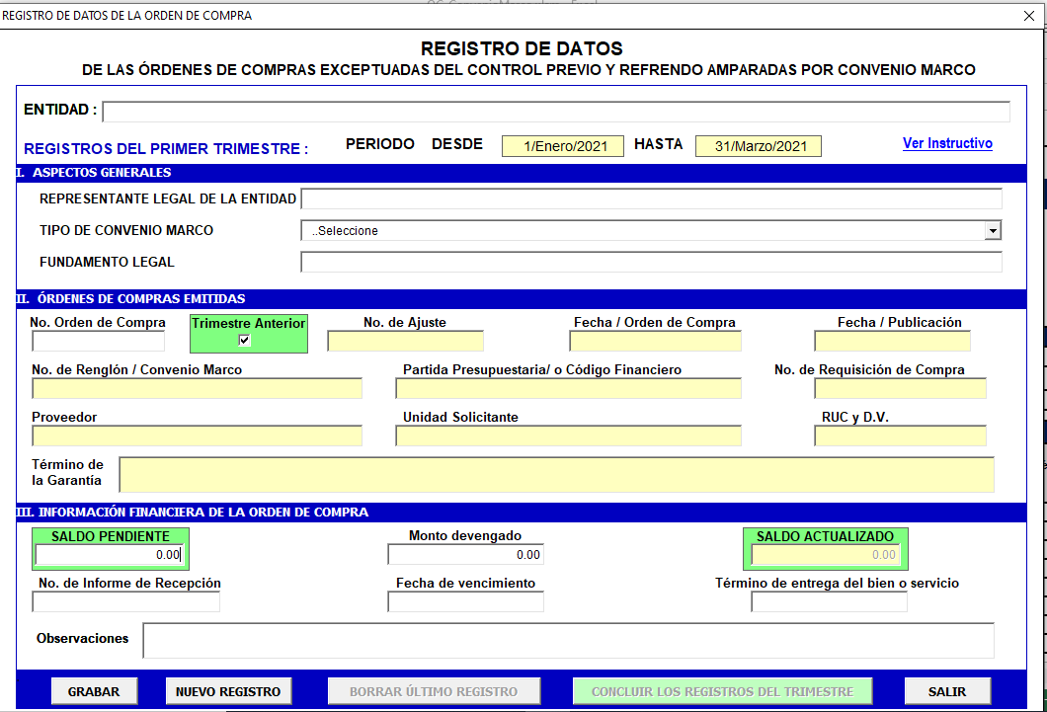

Se debe activar la casilla Trimestre Anterior, la cual bloqueará los campos de la segunda sección II. ÓRDENES DE COMPRA EMITIDAS y habilitará en la sección III. INFORMACIÓN FINANCIERA DE LA ORDEN DE COMPRA, los campos requeridos son:
Saldo Pendiente: Colocar el saldo en balboas pendiente por devengar de la orden de compra.
Monto devengado: monto de los bienes y servicios recibidos en balboas, durante el trimestre en que se rinde cuenta.
Saldo actualizado: saldo actualizado pendiente por devengar de períodos anteriores.

Instructivo de apoyo en línea

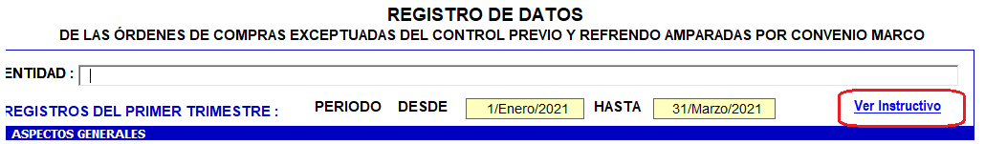

En la parte superior de la pantalla de captura de datos junto a los campos del período de la rendición de cuenta aparece el vínculo Ver Instructivo, el cual presentará en pantalla como la mostrada en la imagen siguiente.

